山东大学网上申报操作指南

一、注册
1、登录中国博士后网站http://www.chinapostdoctor.org.cn/egov/index.asp进入交互式网上办公系统，界面如图1-1：
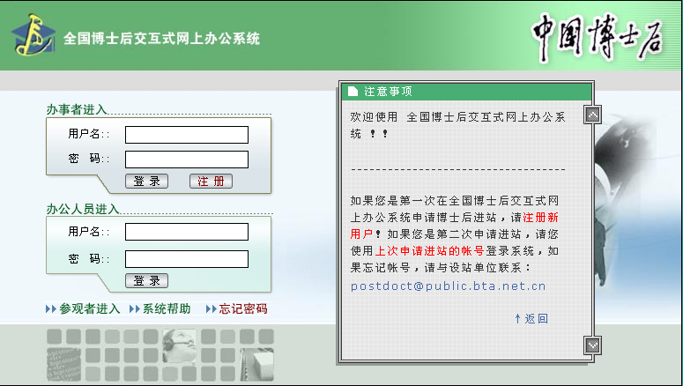
●图1-1
2、在“办事者进入”登录区，点击“注册”后，在“欲申请用户名”中填写一个用字符表示的用户名，然后点击“确定”。如图1-2：
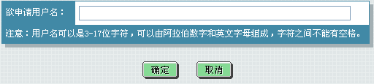
●图1-2
3、在基本信息窗口填入各项内容，注意姓名、性别等信息必须填写且与要本人真实身份一致，否则打印申请表等模板时将会出错。完成后点击“确定”。
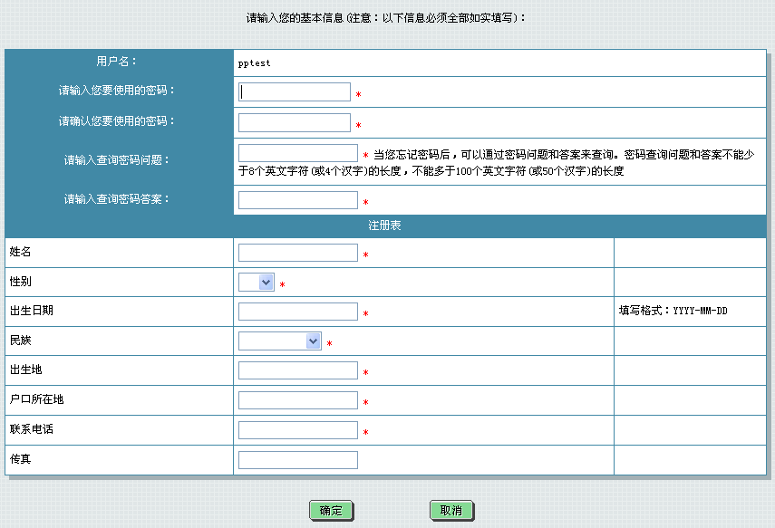
●图1-3
4、注册成功后出现如图1-4所示提示窗口，确定后注册窗口关闭，窗口回到图1-1的登录界面。
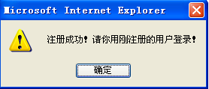
●图1-4
5、注意事项：一个身份证号码只能申请一个用户名，请保管好自己的用户名和密码。
二、申请
1、用注册的用户名和密码登录。
2、进入个人网上办公系统后，点“点击下列菜单选择具体办公事项”中“博士后进站申请”如图2-1红框中所示
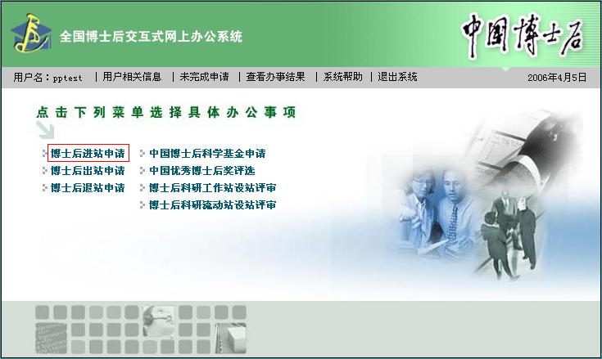
● 图2-1
3、点击“流动站招收博士后进站申请”，如果是企业博士后，请选择“工作站招收博士后进站申请”，两者操作步骤基本相同。
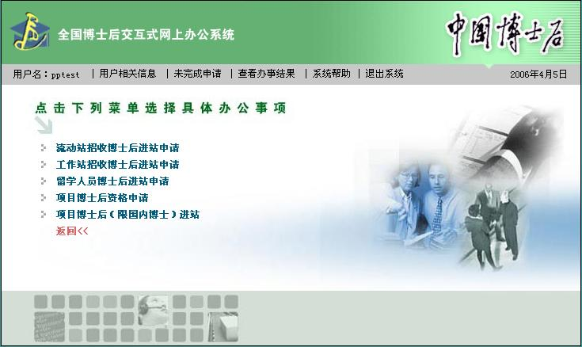
● 图2-2
4、点击新申请，如图2-3红框中所示：
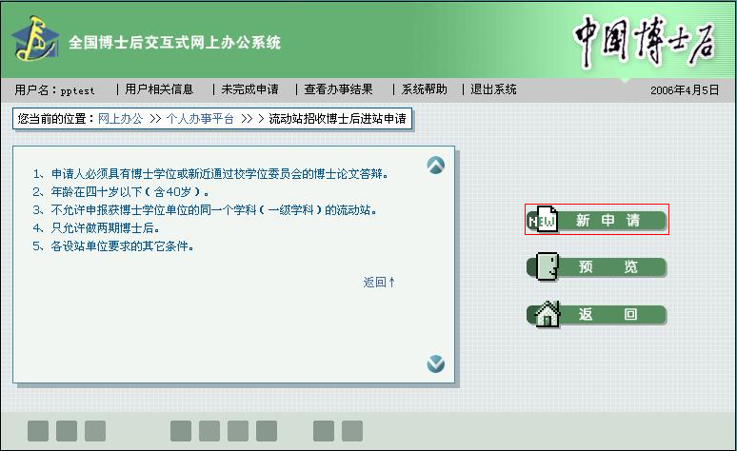
● 图2-3
5、第一步先选择流动站，点击图2-4中的第一步“选择流动站”，在出现的窗口中［地区］选择省：山东省、市：济南市，［单位名称］选择“山东大学”， [流动站或一级学科名称]：选择准备进入的流动站名称，山东大学现共有26个博士后流动站，本校培养的博士生不能选择同一个一级学科，比如博士学位是“生物学”的我校毕业生，不能选择“生物学”博士后流动站。其中院系和二级系不用填写。

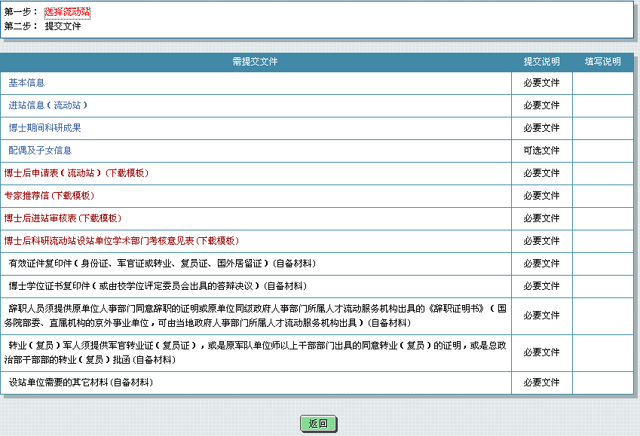
● 图2-4
6、图2-4为文件列表，是网上申报时所需填写或下载的全部列表文件，请先填写“基本信息”、“进站信息（流动站）”、“博士期间科研成果”，“配偶及子女信息”四个文件，填写完成后点击红色字体的“博士后申请表（流动站）（下载模板）、专家推荐信（下载模板）、博士后进站审核表（下载模板）、博士后科研流动站设站单位学术部门考核意见表（下载模板），在弹出的界面上打印所填写内容。
7、在填写每个表格时最下会提示“确定”、“暂存”和“取消”。“确定”表明保存填写的内容并向上提交，“暂存”只保存不提交，“取消”则清除表格中的所有内容。一般填写完选择“确定”既可。
7、所有工作完成后，图2-4文件列表窗口下由原来只有一个“返回”按钮，变为“提交”和“返回”两个按钮（如图2-5），如没有“提交”按钮出现，说明您有必要文件未在网上申报。
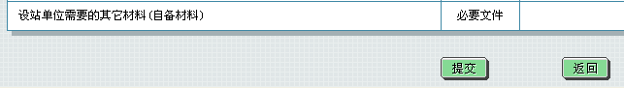
● 图2-5
8、提交后在有无涉密处，应选择“无”（如图2-6）。涉密材料不在网上进行申报，可另附光盘。
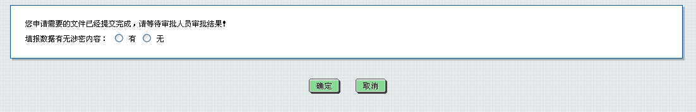
● 图2-6

9、注意事项：
（1）、基本信息里面的如联系电话和E-mail、户籍所在地、户口迁否等系统非必填项我校要求全部填写；学习经历按博士-硕士-本科的时间顺序填写。工作经历要填写到至今的时间，工作单位要与审核表中“申请人当前身份”栏盖章单位一致。
（2）、专家推荐信打印出的内容为空，请推荐专家在打印的表格上填写推荐内容并签字。专家推荐内容如需机打的请下载http://www.rsc.sdu.edu.cn/2005new/CMS/model/display.php?id=507中的专家推荐信word版，并请专家签字。
（3）、学术部门意见由流动站所在院所填写，由分管院长签字，并加章流动站单位公章。
（4）、博士后进站审核表第一栏“申请人当前身份”如为应届统招统分博士毕业生在“统招统分博士毕业生身份证明”表格处由博士毕业院校的学籍管理部门或就业指导中心填写，并加盖研究生院或毕业生就业指导中心章；其他人员由所在单位人事部门在下一格“同意脱产做博士后”处方框内打对号及在“是否同意出站后自主择业”选择，并加盖人事部门公章，非人事部门章无效。第二栏“招收类型”和第三栏“管理部门核查情况”不用填写。
（5）、填写“博士后申请表”、“专家推荐信”、“博士后进站审核表”、“博士后科研流动站设站单位学术部门考核意见表”后，提示如图信息：
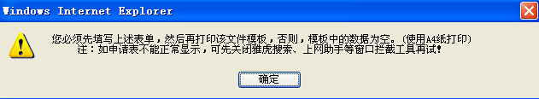
● 图2-7
说明表格的部门内容可能没有填写，如果你确定内容已经填写，可不用管此提醒，点“确定”即可。
（6）请用A4纸打印，如果有错位或表格页眉页脚有内容，请调整一下打印机设置，尽量使文件整齐美观。打印设置在弹出的界面请选择“文件”中“页面设置”（图2-8）：
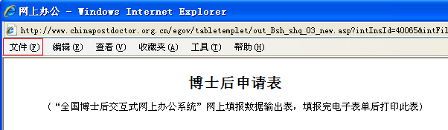
● 图2-8
如果页眉、页脚中有内容，请删除保持为空，这样将不打印时间、网址等信息（图2-9红框所标处）。如果表格有错位，请调整一下页边距中的上、下数值（图2-9绿框所标处），调整后的效果可以通过“文件”-“打印预览”观察。
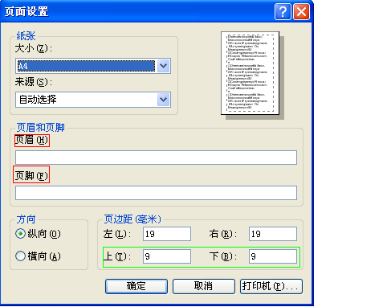
● 图2-9
（8）、如无法调整的，请下载博士后网页“下载表格”-“博士后入站申请表”中的word版，用此版本进行打印以保证材料的整齐完整，但内容必须和网上内容完全一致。

三、申请报批
1、文件打印后按表格要求签字、盖章。
2、将填写后的材料复印三份，身份证正反面、博士学位复印四份，已婚人员附结婚证复印件四份，按申请表、推荐信、学术部门考核意见表、博士学位复印件、身份证复印件、（结婚证复印件）、博士后进站审核表（企业加立项表、审查意见表、联合培养协议书）的顺序，左侧两订装订。
3、交流动站所在单位经审核后，提交网上申请材料，完成个人申请。由流动站交到学校博士后管理办公室，经流动站负责人同意也可由本人交到博士后管理办公室（新校办公楼310）。
4、申请批准后，博士后持本人身份证或单位介绍信到学校博士后管理办公室办理进站手续。持办公室开具的介绍信分别到学校人事科办理入校手续，到流动站办理入站手续。
5、办理入站手续的博士后一个月内与流动站签订博士后工作协议，并报送博士后管理办公室备案。
四、常见问题
1、忘记密码怎么办？
进站后的博士后人员可与博士后管理办公室联系；未进站的人员与全国博士后基金会联系,将本人姓名和身份证号发至boguanhui@126.com。
整个博士后期间需用到网上信息，请保管好自己的用户名和密码，以免造成不便。
2、我每个文件都已经按确定上传，为何通知我没有提交成功？
如果你填写完各项表格，在点击图4-1“未完成申请”后弹出窗口“当前状态”中用户申请的事务，说明您还没有完成网上提交（如图4-2所示），请确定您是否完成第三章5－8中的步骤。
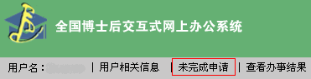
● 图4-1
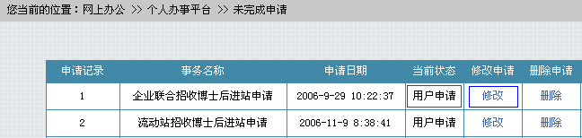
● 图4-2

3、我完成了所有申请步骤，查看办事结果也提示我有网上待批，为何告诉我没有提交？
这种情况是您在提交时有无涉密步骤中选择了“有”，所有涉密材料，学校无法在网上审批。请您在学校人事处博士后管理办公室网页下载word版填写，并报送光盘材料。

3、申请被驳回怎么办？
当您网上材料没有填写完整，特别是我校要求网上一部分非必填项必须填写，而您如没填写会将您的材料驳回。另外网上审批只需提交一次，如您提交一份以上申请材料，会保留您最后时间提交的材料，其他材料会被驳回。
● 图4-3
材料是否驳回在“查看办事结果”中有显示（如图4-3），如“现审批状态”为驳回，说明您有材料未在网上通过。如是重复提交的材料，请自行删除，如为材料不全，请在图4-2“未完成申请”中点“修改”，补全材料后点“提交”，再次进行网上申报。
4、如何查看自己的博士后编号？
在图4-1中点“用户相关信息”－“查看用户信息”在弹出窗口“相关信息”中会显示5位全国博士后编号

